**值 班 专 报**

**第18期**

**2025年5月5日**

每周情况汇总〔2024〕第18期

【消防要情】

无

【灭火救援】

4月28日至5月5日，全市共接警出动22起，出动消防车辆44台（次）、消防救援人员220人（次）。

其中，火警18起，出动消防车辆36台（次）、消防救援人员180人（次）；抢险救援及社会救助4起，出动消防车辆5台（次）、消防救援人员40人（次）。

5月1日至5月5日（五一）期间，盘锦支队共接警出动7起，其中火警6起，抢险救援及社会救助1起，共出动消防车14台（次），消防救援人员70人（次）。

五一期间共设置前置执勤点11个，消防车12辆，执勤人员64人。

累计发送安全提示及处置要点60余条。

**本周典型火灾：**无

【综合信息】

截止4月28日至5月5日，支队对火灾录入情况进行抽查，根据《火灾与警情统计系统应用管理暂行规定》要求，各队站无迟报警情。

截止4月28日至5月5日，支队对辖区消防站poc手台共计点调6次，各单位均应答及时，回答规范。

【全勤抽查】

无

【车辆监控】

本周支队利用车辆监控系统对辖区大队、站执勤车辆及行政车辆行驶情况进行2次抽查，车辆行驶状态平稳。

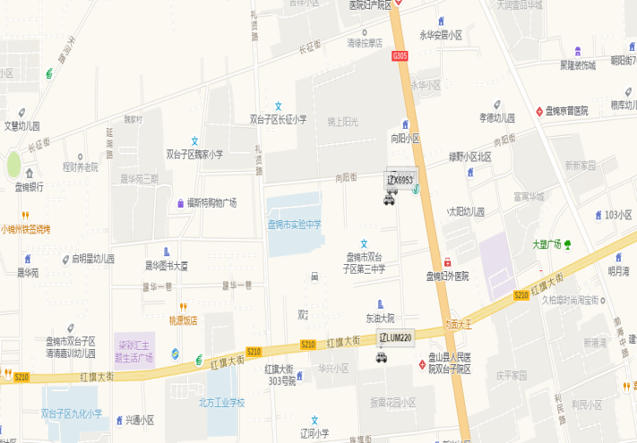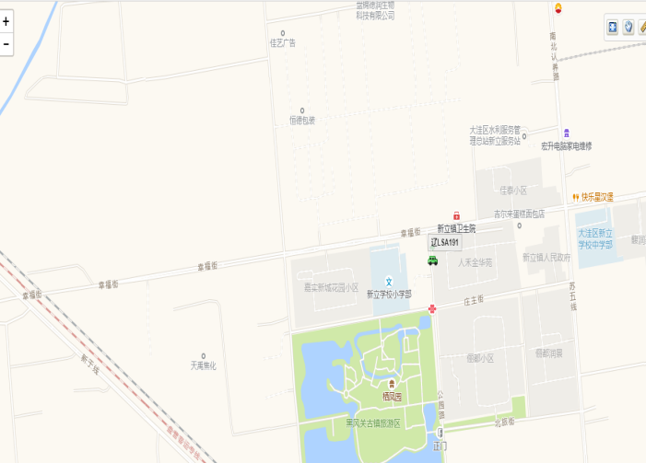

【队伍管理】

本周共计测酒338人、饮酒报备0人、饮酒安全提示0条。

指挥中心 编辑人：赵春浩 刘忠宝